近年我國投資與對外貿易相關情勢演變之評析
目 錄 頁次
壹、前言 1
貳、近年投資與對外貿易對我國經濟成長之貢獻情形 1
一、投資方面 2
二、對外貿易方面 4
參、近年我國國內投資及對外投資之表現 5
一、政府(含公營事業)投資僅小幅增加，民間投資之提升亦有限 5
二、核准對外投資(不含中國大陸)金額呈攀升趨勢 6
三、對中國大陸之投資熱潮已見減退 7
四、僑外來台投資雖見回溫，惟相對核准對外及中國大陸投資金額，差距仍大 9
肆、近年我國對外貿易之變化情形 10
一、對中國大陸地區出口市場之依賴程度續增 10
二、貿易出超常年以中國大陸及香港為主，成為外需部分影響我經濟成長之關鍵地區 11
三、對日本、歐洲地區及澳大利亞長期入超現象未有改變 13
四、新南向政策推行以來，在觀光及工程輸出等方面成果亮眼，惟對主要目標市場之東協各國出口貿易仍待進一步拓展 13
五、美中貿易衝突之後續發展，為未來我國對外貿易情勢增添不確定變數 15
伍、依近年我國投資與對外貿易情勢，值予關注之課題 16
一、國內投資成長遲滯，難以有效帶動國民就業 16
二、廠商對外投資熱度不減，呈顯國內投資環境仍待持續優化 17
三、中國大陸經濟近年正面臨下行壓力，惟我對其出口依賴仍在遞增，恐不利我經濟穩定發展 18
四、出超高度依賴中國大陸(含香港)市場及對部分國家(地區)長期入超現象未能改善，且與東協國家之貿易出超未有顯著提升，分散市場及新南向政策之推動效益有待強化 19
陸、結論與建議 20
一、及時掌握美中貿易衝突引發台商重新衡量投資決策之時機，持續優化投資環境，提升廠商回(在)台投資意願 20
二、加強引導國內超額儲蓄化為實質投資 22
三、強化對新南向政策目標國家之貿易往來，並積極推動加入「跨太平洋夥伴全面進步協定(CPTPP)」，減輕對中國大陸市場之依賴 24
四、加速產業升級，使關鍵性零組件得以逐步自製自主並外銷他國，以改善對日本長期之高額入超 26

近年我國投資與對外貿易相關情勢演變之評析
壹、前言
在國內生產毛額(GDP)之構成中，除政府支出及民間消費外，投資活動及商品、勞務對外貿易之榮枯情形具有關鍵影響地位。尤其是投資具有創造有效需求、提高生產量能之效果，同時可衍生許多工作及就業機會，進而帶動相關消費與產業活動，對於刺激各項經濟行為及支持長期經濟發展，均具有相當正面助益，因此各國無不重視其國內投資之興衰狀況，冀求透過持續改善投資環境以吸引國內外各級產業於該國進行投資活動，俾為其未來經濟穩定成長之動力來源。在對外貿易方面，由於我國受限於海島型地理環境，天然資源匱乏，加以幅員狹小、人口及內需市場有限，有賴利用國外資源與開拓國際市場，以生產出口產品賺取外匯並帶動國內經濟發展，因此對外貿易多年來均扮演推升我國經濟成長之重要角色。然面對現今詭譎多變之國際政經情況以及突飛猛進之科技發展，在各國國際經濟組織結盟之變化及競爭力消長下，我國在投資及對外貿易方面能否得以維持穩定成長以促進經濟發展，實為政府及各界所關切。爰本文擬蒐整相關資料予以評析，並研提建議供參。

貳、近年投資與對外貿易對我國經濟成長之貢獻情形
據行政院主計總處108年2月之初步統計，我國去(107)年經濟成長率為2.6%，如與其他國家比較，高於日本(0.7%)、英國(1.4%)、德國(1.5%)，但低於中國大陸(6.6%)、新加坡(3.3%)、美國(2.9%)及南韓(2.7%)。回顧近年來我國經濟成長之表現，自99年創造10.6%之佳績後迄今，即在4.0%及0.8%之間擺盪，其幅度如與同期間日本、美國、歐洲主要國家等成熟經濟體相較，互有高低，惟多低於鄰近之新加坡、南韓及中國大陸(詳附表1)。值此中國大陸亟欲藉其經濟實力，擴大在區域間政經影響力、美中貿易衝突未歇之際，國外重要經貿組織如世界經濟合作暨發展組織OECD、國際貨幣基金IMF均下修2019年全球經濟成長預測值分別至3.3%、3.5%(原預測值各為3.5%、3.7%)，加上面對國內能源能否長期穩定供應之疑慮、產業升級與環保意識抬頭之挑戰等，中央銀行、中華經濟研究院亦已就108年我國經濟成長率預測值由原2.33%、2.18%分別下調至2.13%、2.15%（各較107年實際值2.63%下降0.5、0.48個百分點），顯示國內經濟擴張力道恐將趨緩，受前述因素影響所產生國內投資及對外貿易之變化尤為關注焦點，有賴政府相關機關適時綢繆因應，以減輕可能之不利衝擊。謹先分別就投資與對外貿易近年對我國經濟成長之貢獻情形析述如下：
附表1：我國及各主要國家近年經濟成長率 單位：%
國別 年度 | 99 | 100 | 101 | 102 | 103 | 104 | 105 | 106 | 107(P)
中華民國 | 10.6 | 3.8 | 2.1 | 2.2 | 4.0 | 0.8 | 1.5 | 3.1 | 2.6
美國 | 2.5 | 1.6 | 2.2 | 1.7 | 2.5 | 2.9 | 1.6 | 2.2 | 2.9
日本 | 4.2 | -0.1 | 1.5 | 2.0 | 0.4 | 1.2 | 0.6 | 1.9 | 0.7
德國 | 4.1 | 3.7 | 0.5 | 0.5 | 2.2 | 1.7 | 2.2 | 2.2 | 1.5
英國 | 1.9 | 1.5 | 1.3 | 1.9 | 2.9 | 2.3 | 1.8 | 1.8 | 1.4
新加坡 | 15.2 | 6.2 | 3.7 | 4.7 | 3.9 | 2.2 | 2.4 | 3.6 | 3.3
南韓 | 6.5 | 3.7 | 2.3 | 2.9 | 3.3 | 2.8 | 2.9 | 3.1 | 2.7
中國大陸 | 10.6 | 9.5 | 7.9 | 7.8 | 7.3 | 6.9 | 6.7 | 6.8 | 6.6
※註：1.資料來源，行政院主計總處、經濟部統計處。
2.p代表初步統計數。

一、投資方面
據行政院主計總處初步統計，107年度我國經濟成長率2.63%中，固定投資方面對經濟成長之貢獻度為0.43個百分點，尚且低於政府消費之0.49個百分點，為各項國內需求貢獻因子(其他尚含民間消費、存貨變動等)中最低者。該貢獻程度雖已較106年度之負0.02個百分點有所改善，惟如綜觀自100年度以來固定投資對我國經濟成長之貢獻情形(詳附表2)，除102年度曾達1個百分點以上 (1.18個百分點) 外，其餘年度皆不超過0.5個百分點，甚或呈負貢獻，顯示近年我國投資活動之增長情形，已無法與99年度曾達4.12個百分點之經濟成長貢獻度同日而語。然行政院主計總處預估108年度固定投資對我國經濟成長將有達1.05個百分點之貢獻度，係自102年度以來少見之高於1個百分點表現，鑒於歷年來我國固定投資組成因子占GDP比率向以民間投資為最主要(餘政府投資及公營事業投資，所占比率均相對甚低，詳附表3)，顯係對108年度國內外廠商之投資意向有較往年更為樂觀之預期。
附表2：近年我國GDP各組成因子(依支出分)對經濟成長之貢獻情形 單位：百分點
項目  年度 | 經濟(GDP)成長率(%) | 民間消費 | 政府消費 | 固定投資 | 存貨變動 | 商品及勞務之輸出 | 商品及勞務之輸入
99 | 10.63 | 2.08 | 0.17 | 4.12 | 3.20 | 15.50 | 14.44
100 | 3.80 | 1.65 | 0.29 | -0.27 | -1.14 | 2.98 | -0.29
101 | 2.06 | 0.99 | 0.33 | -0.61 | -0.12 | 0.30 | -1.18
102 | 2.20 | 1.28 | -0.12 | 1.18 | -0.46 | 2.46 | 2.14
103 | 4.02 | 1.86 | 0.54 | 0.46 | 0.52 | 4.07 | 3.42
104 | 0.81 | 1.40 | -0.02 | 0.36 | -0.03 | -0.26 | 0.65
105 | 1.51 | 1.23 | 0.50 | 0.49 | -0.37 | 1.24 | 1.59
106 | 3.08 | 1.34 | -0.09 | -0.02 | -0.14 | 4.66 | 2.66
107(p) | 2.63 | 1.08 | 0.49 | 0.43 | 0.80 | 2.38 | 2.55
108(f) | 2.27 | 1.17 | - | 1.05 | -0.39 | 1.50 | 1.07
※註：1.資料來源，行政院主計總處「國民所得統計摘要」。
2.表內「經濟成長率」＝民間消費＋政府消費＋固定資本形成＋存貨變動＋商品及勞務之輸出－商品及勞務之輸入，其數字表達至小數點第2位，小數點第3位採四捨五入方式處理，致部分年度各組成因子貢獻度加總後，與「經濟(GDP)成長率」欄位數字有些許尾差。
3.p代表初步統計數，f代表預測數。
附表3：近年我國固定投資及其組成因子占GDP比率之變化情形 單位：%
項目 年度 | 99 | 100 | 101 | 102 | 103 | 104 | 105 | 106 | 107
固定資本形成 | 23.63 | 23.39 | 22.35 | 22.18 | 21.68 | 20.83 | 20.90 | 20.48 | 20.99
1.民間投資 | 17.68 | 17.88 | 17.48 | 17.63 | 17.50 | 17.07 | 17.24 | 16.73 | 17.02
2.政府投資 | 4.17 | 3.97 | 3.48 | 3.23 | 2.87 | 2.62 | 2.58 | 2.71 | 2.78
3.公營事業投資 | 1.77 | 1.54 | 1.39 | 1.32 | 1.31 | 1.14 | 1.08 | 1.04 | 1.19
※註：1.資料來源，整理自行政院主計總處「國民所得統計摘要」，依當期價格計算而得。
2.表內「固定資本形成」＝民間固定投資＋政府固定投資＋公營事業固定投資，其數字表達至小數點第2位，小數點第3位採四捨五入方式處理，致部分年度各組成因子占GDP比率加總後，與「固定資本形成」欄位數字有些許尾差。

二、對外貿易方面
對外貿易包括商品及勞務之輸出與輸入兩部分。其中輸出(出口)方面之增長對整體經濟成長具有正貢獻；輸入(進口)方面之增長則為負貢獻。107年度我國出口金額達3,359.1億美元，雖創歷年新高，但僅較106年度增加5.9%，增幅遠低於進口之10.4%，致出超僅495.8億美元，較106年度之579.8億美元減少84億美元(減幅14.5%)，爰使對外貿易因子對該年度我國經濟成長率反呈0.17個百分點負貢獻，重現104年度、105年度之負向貢獻情形(詳附表2)，顯示近年我國在對外貿易方面已不易如往年般，對經濟成長產生顯著正面貢獻。行政院主計總處雖預估108年度我國對外貿易出超之增加將對經濟成長產生0.43個百分點之貢獻度，但面對美國、中國大陸兩大經濟體間貿易衝突之緊張情勢，恐減弱全球貿易成長動能，世界貿易組織(WTO)保守看待未來國際貿易成長態勢，加上2019年全球及各主要國家經濟成長狀況相對上(2018)年皆普遍不被看好，儘管我國相關產業供應鏈未來可望在AI人工智慧、5G通訊技術等新興應用商機方面注入出口動能，惟仍將面臨國際貿易成長趨緩與他國競爭之挑戰，能否順利達成預期目標，猶存變數。

參、近年我國國內投資及對外投資之表現
一、政府(含公營事業)投資僅小幅增加，民間投資之提升亦有限
如前文所述，近年我國國內投資方面對經濟成長之貢獻並未見突出表現。如以實質投資總額(按100年價格計算)來看，103年度至107年度期間中，尚有106年度呈微幅負成長，其餘年度成長率則僅約在2%上下(詳附表4)。107年度我國固定資本形成總額計3兆7,162億元，其中扮演引領角色之政府投資及公營事業投資各為4,843億元及2,236億元，其合計數7,079億元雖較106年度之6,726億元成長5.25%，幅度為近年來最高，然而該金額僅較103年度增加328億元，4年來只成長4.86%。另觀金額相對龐鉅、居關鍵影響地位之民間投資部分，其在107年度達到3兆71億元，係創歷年新高，惟如與103年度相較，增加數額為1,788億元，成長率亦僅6.32%，4年來投資金額之提升實屬有限。可悉近年國內整體投資未見較明顯增長，容與民間投資力道不足，且106年度尚為負成長有關(請參閱附圖1)。
附表4：近年我國固定資本形成各購買主體之投資金額及成長情形
單位：新台幣億元；%
項目  年度 | 政府投資  (A) |  | 公營事業投資  (B) |  | 政府及公營事業投資合計 (A+B) |  | 民間投資  (C) |  | 固定資本形成總額(A+B+C)
項目  年度 | 金額 | 成長率 | 金額 | 成長率 | 金額 | 成長率 | 金額 | 成長率 | 金額 | 成長率
103 | 4,551 | -7.54 | 2,200 | 4.91 | 6,751 | -3.82 | 28,283 | 3.59 | 35,025 | 2.05
104 | 4,427 | -2.72 | 2,044 | -7.09 | 6,471 | -4.15 | 29,138 | 3.02 | 35,601 | 1.64
105 | 4,497 | 1.58 | 1,965 | -3.86 | 6,462 | -0.14 | 29,965 | 2.84 | 36,440 | 2.36
106 | 4,757 | 5.78 | 1,969 | 0.20 | 6,726 | 4.09 | 29,638 | -1.09 | 36,398 | -0.12
107(P) | 4,843 | 1.81 | 2,236 | 13.56 | 7,079 | 5.25 | 30,071 | 1.46 | 37,162 | 2.10
107年度與103年度之比較 | +292 | 6.42 | +36 | 1.64 | +328 | 4.86 | +1,788 | 6.32 | +2,137 | 6.10
※註：1.資料來源，行政院主計總處「國民所得統計」。
2.表內金額係按100年價格計算之實質值。
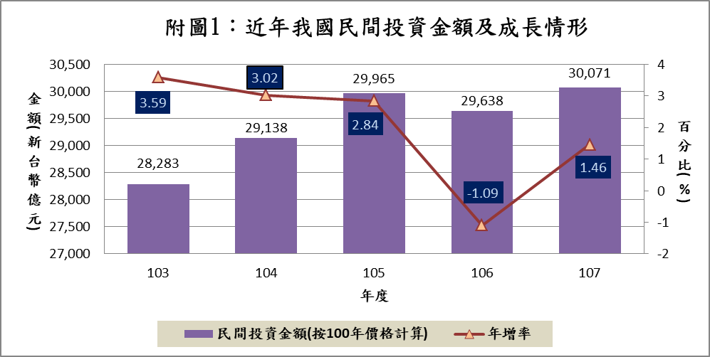
3.p代表初步統計數。
二、核准對外投資(不含中國大陸)金額呈攀升趨勢
在國內廠商對外投資方面，據經濟部投資審議委員會之統計，近年(103年度至107年度)不含中國大陸在內之核准對外投資金額係呈攀升之勢，且增加幅度不小。該項金額於103年度尚僅72.94億美元，其後各年度均躍升至100億美元以上，至107年度已達142.95億美元，並創下新高紀錄(請參閱附表5、附圖2)，4年間增加幾近倍數(增幅95.98%)，顯示對部分廠商而言，基於地利之便或國內投資環境、誘因相對欠具吸引力，選擇赴他國投資之風潮正盛。其投資地區又以中南美洲及亞洲金額較高，近2年(106、107年度) 核准對中南美洲地區之投資均達60億美元以上，遠高於該地區103年度至105年度之約30億餘美元水準；對亞洲地區之投資亦曾於105年度達到74.88億美元，餘各年度則介於24億餘美元至46億餘美元之間。
附表5：近年我國核准對外投資(不含中國大陸)金額之變動情形 單位：千美元；%
項目  年度 | 總額 | 年增率 | 投資地區
項目  年度 | 總額 | 年增率 | 亞洲地區 | 北美地區 | 歐洲地區 | 中南美洲 | 其他地區
103 | 7,293,683 | 39.39 | 2,482,274 | 289,943 | 936,295 | 3,136,074 | 449,097
104 | 10,745,195 | 47.32 | 4,660,671 | 363,463 | 2,511,362 | 3,090,981 | 118,718
105 | 12,123,094 | 12.82 | 7,488,020 | 377,124 | 1,136,968 | 2,897,590 | 223,393
106 | 11,573,208 | -4.54 | 3,569,422 | 850,665 | 232,715 | 6,099,829 | 820,577
107 | 14,294,562 | 23.51 | 3,648,830 | 2,045,445 | 1,287,424 | 6,589,699 | 723,165
※註：1.資料來源，經濟部投資審議委員會。
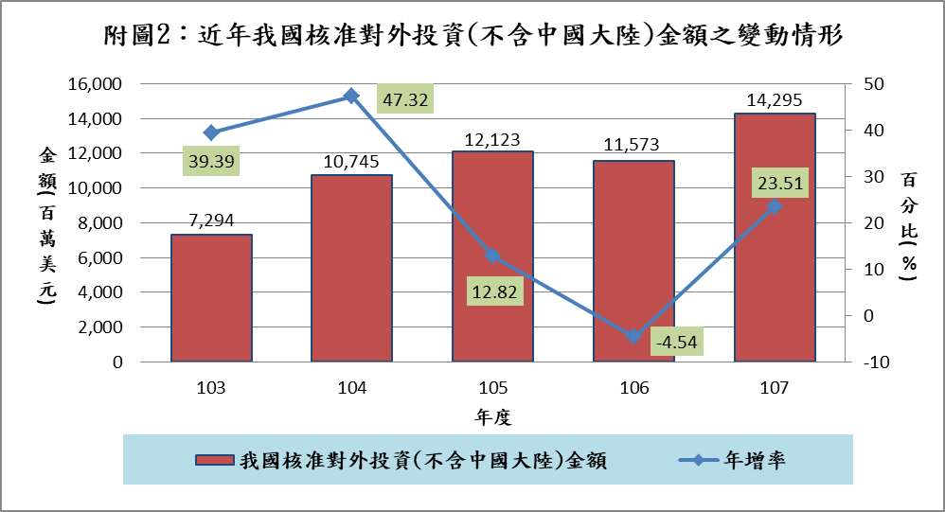
2.表內數據不含核准對中國大陸投資。
三、對中國大陸之投資熱潮已見減退
由於海峽兩岸地緣、文化相近、語言相通，考量中國大陸幅員遼闊、人口眾多、市場廣大，加以早期人力、原料等生產要素相對低廉，有利產品之產銷與獲利空間之提升，爰吸引不少台灣廠商赴中國大陸投資設廠或建立銷售據點。但隨著近年來中國大陸經濟快速成長所帶動之土地、租金、勞力成本上升、環保條件趨嚴、同業競爭益趨激烈等變化，台商過往在中國大陸投資之相對優勢漸失，使得台商赴陸投資熱潮已見減退現象。從附表6彙整之近年我國核准對中國大陸投資金額變動情形及據以繪製之附圖3顯示，自105年度迄107年度，國內廠商對中國大陸之投資金額已連續3個年度呈現負成長並低於100億美元(請參閱附圖3)。107年度對中國大陸投資金額84.98億美元較103年度之102.77億美元計減少17.79億美元(減幅17.31%)，主要係金融及保險業、電腦、電子產品及光學產業投資金額減少所致，但電子零組件業、批發及零售業對中國大陸之投資意向仍續熱，其107年度經核准投資金額仍分別有18.46億美元及11.89億美元，較103年度更增2.33億美元及0.93億美元(增幅各為14.45%及8.52%)。另據經濟部投資審議委員會統計，截至107年底止，累計台商在中國大陸投資金額仍高達1,823.39億美元，為數頗鉅。
附表6：近年我國核准對中國大陸投資金額之變動情形 單位：千美元；%
項目  年度 | 總額 | 年增率 | 各主要投資行業
項目  年度 | 總額 | 年增率 | 電腦、電子產品及光學 | 電子零組件業 | 金融及保險業 | 批發及零售業
103 | 10,276,560 | 11.82 | 1,330,215 | 1,613,022 | 1,658,954 | 1,095,575
104 | 10,965,485 | 6.70 | 1,107,941 | 1,231,455 | 2,785,892 | 679,942
105 | 9,670,732 | -11.81 | 2,088,569 | 1,573,079 | 1,362,907 | 535,112
106 | 9,248,862 | -4.36 | 1,070,136 | 1,910,318 | 1,073,515 | 1,059,867
107 | 8,497,730 | -8.12 | 763,804 | 1,846,135 | 589,043 | 1,188,919
107年度與103年度之比較 | -1,778,830 | -17.31 | -566,411 | +233,113 | -1,069,911 | +93,344
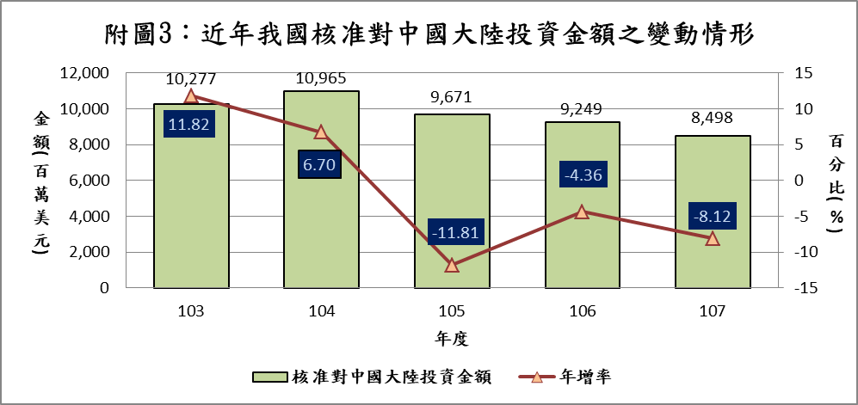
※註：1.資料來源，經濟部投資審議委員會。
四、僑外來台投資雖見回溫，惟相對核准對外及中國大陸投資金額，差距仍大
反觀華僑及外國人近年來台投資方面(請參閱附表7、附圖4)，其投資金額分別在107年度及105年度創下114.40億美元及110.37億美元之佳績，係自96年度以來次高及第3高水準。107年度該項金額較103年度之57.70億美元係呈近倍數成長，顯見僑外來台投資已見回溫。惟從附表7之分項統計可悉，所增加之金額主要係源自外國人投資部分，華僑來台投資金額之增長並未見突出表現；且相對107年度我國核准對外投資之142.95億美元、對中國大陸投資之84.98億美元(合計227.93億美元)，仍有頗大差距。
附表7：近年核准華僑及外國人來台投資金額之變動情形 單位：千美元；%
項目  年度 | 總額 | 年增率 | 華僑投資 |  | 外國人投資
項目  年度 | 總額 | 年增率 | 金額 | 年增率 | 金額 | 年增率
103 | 5,770,024 | 16.96 | 18,811 | 109.69 | 5,751,213 | 16.79
104 | 4,796,847 | -16.87 | 14,844 | -21.09 | 4,782,003 | -16.85
105 | 11,037,061 | 130.09 | 10,827 | -27.06 | 11,026,234 | 130.58
106 | 7,513,192 | -31.93 | 9,400 | -13.18 | 7,503,791 | -31.95
107 | 11,440,234 | 52.27 | 11,772 | 25.23 | 11,428,462 | 52.30
107年度與103年度之比較 | +5,670,210 | 98.27 | -7,039 | -37.42 | +5,677,249 | 98.71
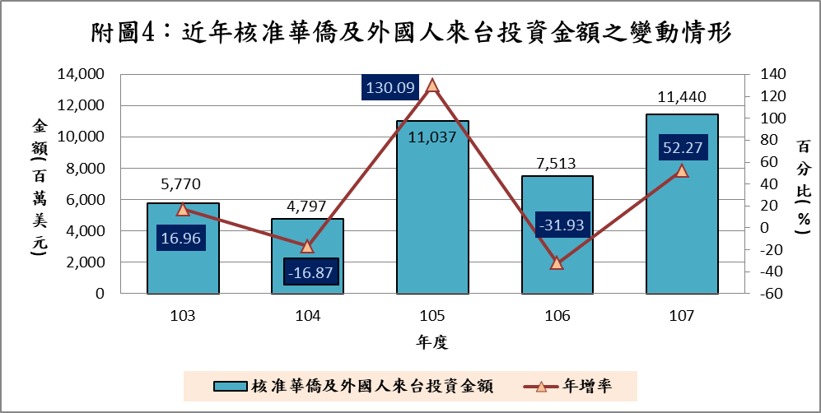
※註：1.資料來源，經濟部投資審議委員會。
肆、近年我國對外貿易之變化情形
一、對中國大陸地區出口市場之依賴程度續增
研製、產出具附加價值且應合市場需求之產品以拓展外銷，多年來係維繫我國經濟成長要素之一。107年度我國出口總額3,359.1億美元，繼106年度13.17%之兩位數成長後，續成長5.9%，為連續第2年突破3,000億美元大關，並創下歷史新高紀錄，成績頗為亮麗。惟如附表8所示，近年來我國出口金額之得以締造佳績，主要係源自於中國大陸市場之貢獻。107年度我國對中國大陸出口金額及所占比率各達967.6億美元及28.80%，均為近年新高；如加計屬中國大陸統轄之香港部分，更高達1,383.5億美元、41.19%，且該項金額及比率近3年(105年度至107年度)來只增不減(請參閱附表8、附圖5)。換言之，近年我國出口貿易有4成係倚賴中國大陸市場且持續增加中，已形成過於集中單一市場之隱憂與關聯性偏高之風險。
附表8：近年我國對主要貿易地區(國家)之出口情形 單位：億美元；%
項目  年度 | 出口總額 | 年增率 | 出口地區(國家)
項目  年度 | 出口總額 | 年增率 | 中國大陸 |  | 香港 |  | 美國 |  | 東協十國 |  | 歐洲地區
項目  年度 | 出口總額 | 年增率 | 金額 | 比率 | 金額 | 比率 | 金額 | 比率 | 金額 | 比率 | 金額 | 比率
103 | 3,200.9 | 2.78 | 847.4 | 26.47 | 438.0 | 13.68 | 351.1 | 10.97 | 601.7 | 18.80 | 291.2 | 9.10
104 | 2,853.4 | -10.86 | 734.1 | 25.73 | 391.3 | 13.71 | 345.4 | 12.10 | 516.4 | 18.10 | 259.6 | 9.10
105 | 2,803.4 | -1.75 | 738.8 | 26.36 | 384.0 | 13.70 | 335.2 | 11.96 | 512.9 | 18.30 | 262.2 | 9.35
106 | 3,172.5 | 13.17 | 889.8 | 28.04 | 412.3 | 13.00 | 369.4 | 11.64 | 585.7 | 18.46 | 291.6 | 9.19
107 | 3,359.1 | 5.88 | 967.6 | 28.80 | 415.9 | 12.38 | 396.9 | 11.82 | 582.0 | 17.33 | 315.7 | 9.40
※註：1.資料來源，財政部「進出口貿易統計」。
2.表內「東協十國」係包括越南、新加坡、泰國、馬來西亞、印尼、菲律賓、汶萊、寮國、緬甸、柬埔寨等10國。
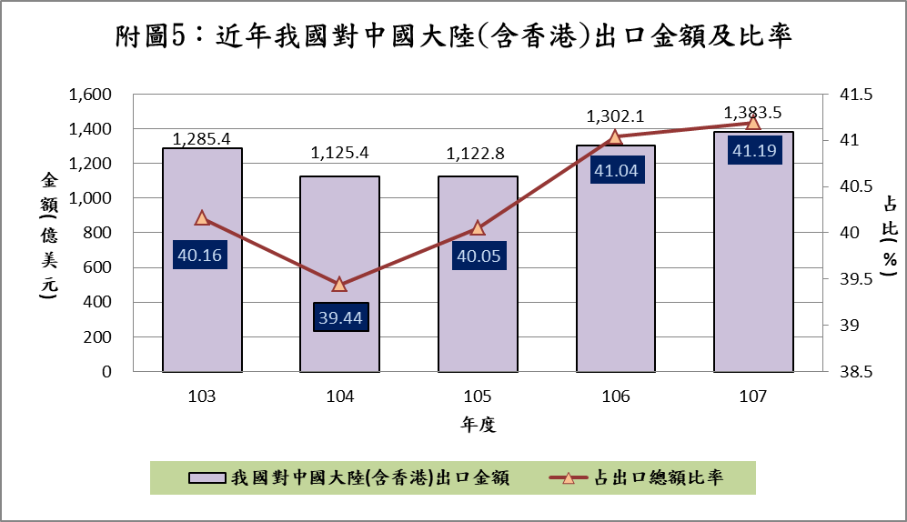
3.表內出口至中國大陸之金額及比率如加計屬其統轄之香港部分，則各年度分別為103年度：1,285.4億美元、40.16%；104年度：1,125.4億美元、39.44%；105年度：1,122.8億美元、40.05%；106年度：1,302.1億美元、41.04%；107年度：1,383.5億美元、41.19%。

二、貿易出超常年以中國大陸及香港為主，成為外需部分影響我經濟成長之關鍵地區
承上所述，近年我國對中國大陸地區出口市場之依賴程度正持續升高中，如再就整體對外貿易之出(入)超情形以觀，中國大陸仍係近年我國外貿出超之最主要貢獻者。以107年度為例，該年度我國整體對外貿易淨出超金額為495.8億美元，其中對中國大陸一地之貿易出超即達429.7億美元，幾近9成；如加計對其所屬香港地區之401.8億美元出超，總計高達831.5億美元之貿易出超已遠高於前揭107年度我國整體對外貿易淨出超金額(495.8億美元)，並成為抵銷對日本、歐洲、澳大利亞等國家(地區)貿易入超之主要來源。從附表9彙整之數據及附圖6可悉，此種情況近年來皆同，顯示我國對外貿易出超已常年高度倚賴中國大陸及香港市場，成為外需部分影響我經濟成長之關鍵地區。
附表9：近年我國對主要貿易地區(國家)之出入超情形 單位：億美元；%
項目  年度 | 出(入)超總額 | 年增率 | 出入超地區(國家)
項目  年度 | 出(入)超總額 | 年增率 | 中國大陸 | 香港 | 中國大陸及香港合計 | 美國 | 日本 | 東協十國 | 歐洲地區 | 澳大利亞
103 | 382.4 | 14.42 | 354.8 | 420.6 | 775.4 | 50.8 | -218.4 | 254.5 | -29.2 | -38.9
104 | 481.2 | 25.84 | 281.4 | 376.6 | 658.0 | 53.5 | -192.7 | 226.0 | -25.4 | -34.2
105 | 497.5 | 3.39 | 298.9 | 370.7 | 669.6 | 49.3 | -210.7 | 241.4 | -27.0 | -30.0
106 | 579.8 | 16.54 | 389.4 | 397.2 | 786.6 | 67.1 | -211.6 | 275.4 | -22.7 | -51.2
107 | 495.8 | -14.49 | 429.7 | 401.8 | 831.5 | 49.8 | -210.5 | 237.1 | -30.1 | -59.6
※註：1.資料來源，財政部「進出口貿易統計」。
2.表內「東協十國」含括國家同附表8註2。
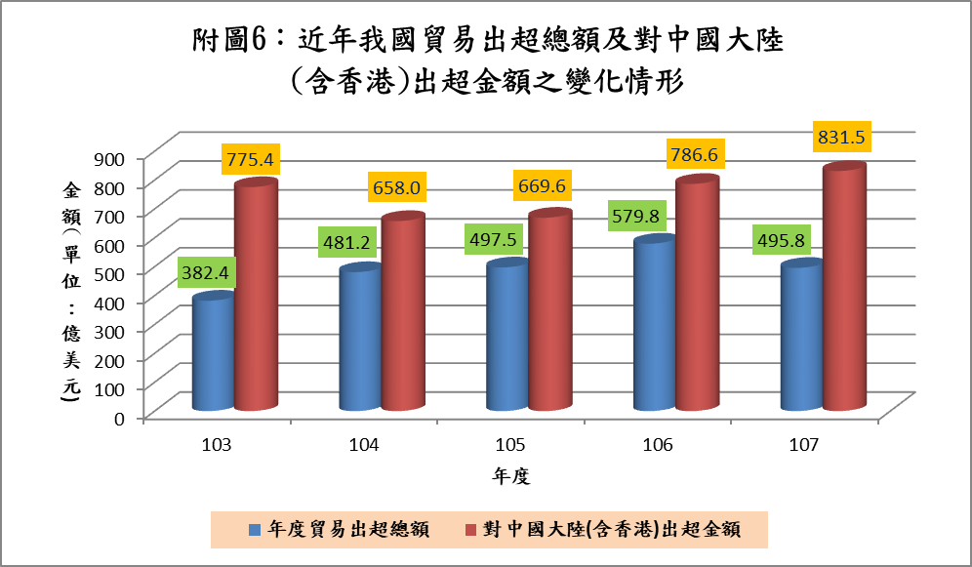
3.表內金額數據(-)表示入超。

三、對日本、歐洲地區及澳大利亞長期入超現象未有改變
在對外貿易入超方面，值得注意者，為前述我國對日本、歐洲、澳大利亞等國家(地區)長久以來之入超現象，於近年並未有所改變，成為長期難以扭轉之態勢(詳附表9)。其中對最大貿易入超國–日本，仍維持每年達約210億美元上下之入超，主要係對該國生產、居產業上游之關鍵性零組件或材料需求不墜；對歐洲地區則約在22億美元至30億美元之間；對澳大利亞之入超金額於105年度尚僅30.0億美元，至107年度已近倍數擴增至59.6億美元(增幅98.67%)。此現象一方面顯示我國長年來對該等國家(地區)生產之商品、勞務均維持一定水準以上之需求；另一方面對其商品、勞務之輸出卻無法有效擴大市場，所形成之趨向恐非短期內能改變，容待妥謀良策逐步改善。

四、新南向政策推行以來，在觀光及工程輸出等方面成果亮眼，惟對主要目標市場之東協各國出口貿易仍待進一步拓展
面對中國大陸市場對我經貿之影響程度愈益加深，且有鑑於與我國在區域經濟內具高度關聯性之東協及南亞等新興市場國家於近年因全球供應鏈重整而迅速崛起，為尋求新階段經濟發展之新方向與動能，行政院於105年9月提出「新南向政策推動計畫」，期透過經貿合作、人才交流、資源共享及區域鏈結等四大工作主軸，與東協10國、南亞6國及紐西蘭、澳大利亞等18個目標國家建立策略性夥伴關係，共創區域發展與繁榮。經2年多時間之執行，其中在透過吸引新南向國家旅客來台觀光，藉以擴大我國旅遊服務業及周邊產產業之出口及來台消費方面，105年度新南向國家來台旅客尚僅91萬3,200餘人次，至107年度已增至144萬4,500餘人次(增幅58.18%)，成效頗佳；另在工程(如電廠、石化、環保等工程)輸出方面，107年度達到約新台幣270億元，亦較105年度之約新台幣239億元有13%之成長幅度。惟如從出口貿易活動之消長情形來看，在該計畫主要目標之東協10國方面，我國對該地區之出口市場仍有頗大拓展空間。據財政部統計，我國107年度對東協10國之出口金額及占整體出口總額之比率為582億美元、17.33%，金額雖較105年度增加69.1億美元(增幅13.47%)，但比率卻降低0.97個百分點，且仍低於103年度即有之601.7億美元、18.80% (詳附表8)，金額及比率皆仍待未來能有突破性增長；同期間對該等國家之貿易出超金額亦從241.4億美元降為237.1億美元，對澳大利亞之貿易入超金額則從30.0億美元擴大至59.6億美元(詳附表9)，顯示政府「新南向政策推動計畫」執行後迄107年底，在促進我國對該計畫目標地區國家之出口貿易方面，雖有進展，但仍不易有突破性表現，此恐與我國和該區域內多數國家迄仍未簽署自由貿易協定 (Free Trade Agreement，FTA)，難以消除若干貿易壁壘有關。
五、美中貿易衝突之後續發展，為未來我國對外貿易情勢增添不確定變數
由於美國與中國大陸貿易長期失衡，加以中國大陸多年來因產能過剩，並以欠當之貿易手段如政府補貼、侵犯智慧財產權、強迫技術移轉等，從美商取得商業利益，為導正中國大陸不公平貿易措施，促其就相關貿易政策進行結構性改革，美國自2018年7月至9月，3度對中國大陸部分商品加徵關稅10%至25%，共計6,842品項、價值約2,500億美元；中國大陸同期間亦相對實施對美國特定商品加徵關稅5%至25%，共計6,085品項、約1,100億美元予以反制。2019年5月10日，美國又進一步對逾5,700項、價值約2,000億美元之中國大陸輸美產品關稅由原10%提高至25%；中國大陸亦再採反制措施，對原已實施加徵關稅之5,140項、價值約600億元美國商品，自2019年6月1日起提高加徵關稅稅率至10%到25%(原為5%~10%)。對此，美方又再規劃對幾乎涵蓋美國尚未對中國大陸加徵關稅之輸美產品約3,000億美元加徵25%關稅，雙方衝突似愈演愈烈。由於美、中均為我重要出口市場，該局勢演變已對我國外貿產生顯著負面影響，2019年累計1至4月我國出口較上年同期減少42.2億美元(減幅4.0%)，出超則減少42.6億美元(減幅26.8%)，主要係對中國大陸(含香港)及東協出口較上年同期分別減少46.4億美元(減幅10.6%)及21.2億美元(減幅11.2%)所致。對此外貿情勢，經濟部國際貿易局及財政部於2019年5月發布之新聞稿即分別表示：「美中貿易衝突升溫，全球經濟及貿易萎縮風險提高，因我國對貿易依賴程度高，經濟成長可能受到不利影響，…」、「國際經濟景氣減弱，擴張力道不如去年，美中貿易談判進展增添變數，市場不確定與觀望氣氛持續籠罩，加以高階智慧手機換機週期延長，成長空間相對受限，我國上半年出口將呈現小幅縮減態勢。」對今(2019)年我國出口成長之預期明顯抱持保守態度，尤顯美中貿易衝突之後續發展，將為未來我國對外貿易情勢增添不確定變數。

伍、依近年我國投資與對外貿易情勢，值予關注之課題
一、國內投資成長遲滯，難以有效帶動國民就業
從附表2可悉，自103年度以降，我國固定投資對經濟成長之貢獻度皆不到0.5個百分點。究其原因，主要在於占年度固定資本形成總額8成以上之民間投資欠缺強勁成長力道。107年度我國民間投資實質金額雖突破3兆元(3兆71億元)，然較105年度、106年度之2兆9,965億元及2兆9,638億元，僅分別成長0.35%及1.46%，幅度實屬有限。在此情況下，藉由新增投資可為國人創造之就業機會及其連帶可產生之薪資、消費提升等相關效益，自難有較顯著之增加。如附表10所列之統計數據，在近年我國民間勞動力漸增之同時，就業人數亦迭有增加，相對使失業人口為之減少，惟就業人數年增率自105年度以後皆在1%以下，使107年度仍有約44萬失業人口及3.71%之失業率，僅較106年度減少3千人、0.05個百分點，未來仍有賴政府設法提振民間投資成長動力，以謀求較大幅度之改善。
附表10：近年我國勞動力與就業情形 單位：千人；%
項目  年度 | 民間  勞動力 | 勞動  參與率 | 就業者 |  | 失業者
項目  年度 | 民間  勞動力 | 勞動  參與率 | 人數 | 年增率 | 人數 | 失業率
103 | 11,535 | 58.54 | 11,079 | 1.02 | 457 | 3.96
104 | 11,638 | 58.65 | 11,198 | 1.07 | 440 | 3.78
105 | 11,727 | 58.75 | 11,267 | 0.62 | 460 | 3.92
106 | 11,795 | 58.83 | 11,352 | 0.75 | 443 | 3.76
107 | 11,874 | 58.99 | 11,434 | 0.72 | 440 | 3.71
※註：1.資料來源，行政院主計總處「人力資源統計」、勞動部「勞動統計月報」。
2.勞動參與率係指勞動力(包含就業者與失業者)占15歲以上民間人口之比率。
二、廠商對外投資熱度不減，呈顯國內投資環境仍待持續優化
在前述近年我國國內投資成長呈現遲滯之同時，卻見廠商對外投資金額(不含中國大陸)仍不斷攀升，107年度甚至創下142.95億美元之新高紀錄；在對中國大陸之投資熱潮方面雖已漸降溫，從103年度之102.77億美元，降至107年度84.98億美元之近年新低，但部分產業如電子零組件業、批發及零售業等，迄107年度仍維持10餘億美元之投資額。整體而言，含對中國大陸在內之核准對外投資金額於107年度達227.92億美元，較103年度之175.70億美元計高出52.22億美元(增幅29.72%)，顯示我國廠商近年對外投資熱度依然不減，投資資金外流情況仍未有改善。另從上述對外國及中國大陸投資金額之消長情形研判，我國廠商原在中國大陸之投資，有轉移至其他外國地區之跡象；另一方面，由於同期間我國民間投資並未見有較顯著之增長，可悉截至107年底止，廠商於減少在中國大陸之投資後，回流至台灣投資者相當有限，說明國內投資環境似相對欠具吸引力，仍待持續優化、豐富誘因。

三、中國大陸經濟近年正面臨下行壓力，惟我對其出口依賴仍在遞增，恐不利我經濟穩定發展
中國大陸為現今僅次於美國之全球第2大經濟體，其經濟發展對全球經濟本即極具影響，而近年我國對該地區(含香港)出口市場之依賴程度已達4成，且為最主要之貿易出超來源，其經濟盛衰對我之連動影響自不言可喻。中國大陸2018年由於商品消費及基礎建設投資成長減緩，加以下半年來美中貿易衝突削弱景氣，使該年經濟成長率降至6.6%，為28年來新低。面對全球需求減緩及美國對其多項貨品加徵關稅恐衝擊出口及內需，中國大陸於2019年3月舉行之第13屆「全國人民代表大會」及「人民政治協商會議」已將其2019年經濟成長率目標降為6.0%至6.5%，各國際機構亦多預測中國大陸2019年經濟將僅有6.2%或6.3%之成長；2020年則更進一步降至6.0%至6.2%之間，顯示中國大陸經濟近年正面臨下行壓力，其中出口及內需之成長幅度將不如以往恐為主要成因。中國大陸(含香港)近年已成為我最大之出口地區，值我對其出口市場依賴度於2018年已增至41.19%之際，該地區經濟成長如有放緩而減少對我商品或勞務之需求，勢必對相關出口產業造成相當程度衝擊，外需不振將導致整體出超規模為之縮減並損及廠商獲利，恐不利我經濟穩定發展。

四、出超高度依賴中國大陸(含香港)市場及對部分國家(地區)長期入超現象未能改善，且與東協國家之貿易出超未有顯著提升，分散市場及新南向政策之推動效益有待強化
綜觀近年(103年度至107年度)我國與各主要地區(國家)貿易往來之出入超情形，其中出超部分，對中國大陸(含香港)地區平均每年達約744億餘美元之出超金額，相對平均約487億餘美元之整體淨出超總額，其影響性明顯居舉足輕重地位。以最近之107年度為例，我國對中國大陸(含香港)地區之出超金額即達831.5億美元，較106年度之786.6億美元更增44.9億美元(增幅5.71%)，該金額水準除為近年新高外，並遠高於該年度之淨出超總額495.8億美元。換言之，107年度如非對該地區出超之貢獻，則我國對外貿易將轉為入超335.7億美元，差異極大。於此情況下，再加上近年來我國對日本仍維持約210億美元左右之入超金額不變；對歐洲地區、澳大利亞之入超亦如往年，以及對東協十國之出超於107年度仍僅237.1億美元，與104年度、105年度之226.0億美元、241.4億美元相近，未能有顯著提升，實難以有效紓解對中國大陸(含香港)地區出口市場之高度依賴；且據瑞士洛桑管理學院（IMD）108年5月公布之2019年世界競爭力年報(IMD World Competitiveness Yearbook），其中「經濟表現」分類之「國際貿易」評比項目排名，我國在63個受評比國家中，更已由去年之第19名大幅滑落至第31名。諸此現象，皆顯示我國對外貿易在分散進出口市場之疏導策略及新南向政策之推動效益上，均仍待進一步強化。

陸、結論與建議
從以上所述概可悉：在投資方面，近年我國民間投資成長力道似顯不足，雖僑外來台投資金額已有回溫、以往對中國大陸之投資熱潮亦見減退，然核准對外投資金額仍呈攀升趨勢，其最近(107)年度即達到227.92億美元(含對中國大陸投資)，遠高於僑外來台投資之114.40億美元，顯示仍有高額民間投資資金未能留駐國內而外流，致國內投資難有大幅成長並有效帶動國民就業。在對外貿易方面，由於近年對中國大陸(含香港)出口市場之依賴程度續增，貿易出超又常年以中國大陸(含香港)為主，在對日本、歐洲、澳大利亞等國(地區)長久以來之入超現象未有改變、對新南向政策主要目標市場之東協各國出口貿易亦未見顯著增長情形下，如未能妥謀對策漸次改善，則外貿出超過度依賴中國大陸(含香港)市場之結果，恐使我國經濟成長之外需部分陷入與該市場關聯性偏高之風險。爰此，謹提出下列建議供主政機關參酌：
一、及時掌握美中貿易衝突引發台商重新衡量投資決策之時機，持續優化投資環境，提升廠商回(在)台投資意願
在美中貿易衝突過程中，美國對中國大陸眾多出口品項祭出加徵高額關稅措施，經提高關稅後之商品因無法貿然提高售價轉嫁予消費者，喪失價格競爭力，其含稅成本之驟然提高將可能使廠商無利可圖或僅餘微利可取。於此情況下，在中國大陸投資生產商品主要以輸出美國為對象之廠商，勢必須重新衡量是否仍宜繼續在中國大陸投資設廠。如以2018年美國對中國大陸貨品之貿易赤字達約4,192億美元，占該年度美國貨品貿易赤字總額之比率近48%之規模以觀，其中涵蓋在中國大陸投資製造涉及輸美產品之台商恐不在少數。美中貿易衝突之發生，對於在中國大陸投資、獲利受到影響之台商而言，或將引發其重新衡量投資決策，如能因勢利導，以相對較優厚之投資誘因，促使該等台商、甚至是在中國大陸投資之外商回(在)台投資，可望成為活絡國內投資、促進我國經濟成長之一大助力。行政院覷準此時機，於108年1月適時推出為期3年（108年至110年）之「歡迎台商回台投資行動方案」(以下簡稱「台商回台投資方案」)，並責成財政部研擬「境外資金匯回管理及課稅條例草案」 (以下簡稱「境外資金匯回條例草案」)送立法院審議，以利台商回台投資。其中「台商回台投資方案」針對赴中國大陸投資2年以上、回台擴廠產線具備智慧技術元素之台商，由經濟部提供客製化單一窗口服務，以滿足用地需求、充裕產業人力、協助快速融資、穩定供應水電、稅務專屬服務等5大政策措施協助台商回台投資；「境外資金匯回條例草案」則規劃提供個人及營利事業匯回境外資金合宜租稅措施，以優惠稅率嘉惠將資金匯回並於一定期限內完成實質投資之台商。據經濟部截至108年6月13日之統計，累計已有73家廠商通過資格審查，總投資金額逾新台幣3,750億元，預估將帶來超過3萬4,100個本國就業機會，成績斐然。惟供應無虞之水電、易尋之設廠用地、充裕可供雇用之產業人才、便捷之融資管道等，本係型塑一良好投資環境所應置備者，為提升廠商回(在)台投資意願，使國內投資維繫一定程度之成長，「台商回台投資方案」所推動之措施，嗣後允宜配合持續優化投資環境之相關作為及成效，逐步轉為無辦理期限之常態性作法，並擴大適用於其他原非在中國大陸地區投資之台商及本國企業；至於立意良善之「境外資金匯回條例草案」如能完成立法，可望成為另一項吸引台商回台投資之誘因，惟在實務作法上仍宜徵詢各界意見集思廣益，就海外匯回資金之來源及去向縝密規範，俾避免遭有心人士鑽漏洞利用為套利、炒作或洗錢之管道。

二、加強引導國內超額儲蓄化為實質投資
107年度我國民間實質投資金額雖突破3兆元(3兆71億元)而為歷年最高，惟成長率僅1.46%，且其前一(106)年度尚為1.09%之負成長，對創造國民就業、提升消費之效益有限，仍待再接再厲，逐步將國內迄107年底仍達2兆1,642億餘元之鉅額超額儲蓄引導化為實質投資，以維繫我國經濟成長動能。中央銀行於108年3月21日該行理監事會後記者會參考資料中即指出：「長期以來，台灣企業持續對外直接投資，海外生產比重高，而國內投資則相對偏弱，致超額儲蓄率偏高。」然從附表11、附圖7所示之近年我國超額儲蓄金額及比率變動情形顯示，107年度在儲蓄率降低、投資率提升之改變下，我國超額儲蓄率已下降至11.96%之近年低點，一舉較106年度之14.57%降低2.61個百分點，如能於後續年度持續改善，透過內需規模之擴大，對我國未來經濟成長將有莫大助益。此尤有賴政府就國家長遠發展所需，規劃推動各項大型投資計畫，並積極媒合民間資金參與政府公共建設。對此，行政院於年度中央政府總預算之外，已另自106年度起，以4,200億元為上限，編列特別預算執行內容涵蓋軌道、水環境、綠能、數位、城鄉、少子化友善育兒空間、食品安全及人才培育促進就業等8類建設之「前瞻基礎建設計畫」，資金來源均規劃以舉借債務方式因應。前述107年度我國民間實質投資之得以創高，與此當有重要關聯。惟檢視該計畫第1期(106-107年度)特別決算，就1,070億7,085萬元之預算數僅實現708億7,007萬元，如加計轉入下年度之應付數78億8,657萬元，執行率僅73.56%，辦理保留數近246億元(占比22.98%)，整體執行狀況欠理想。該計畫第2期(108-109年度)續編列特別預算2,229億5,400萬餘元，合上期保留數，待執行之預算規模將逾3倍於第1期之實支數，如能順利執行，當可望進一步將國內超額儲蓄導向實質投資，其成效良窳將取決於政府未來之執行效率。
附表11：近年我國超額儲蓄金額及比率之變動情形 單位：新台幣億元；%
項目  年度 | 國民儲蓄毛額 |  | 國民投資毛額 |  | 儲蓄與投資差額(超額儲蓄)
項目  年度 | 金額 | 占GNI比率  (儲蓄率) | 金額 | 占GNI比率  (投資率) | 金額 | 占GNI比率  (超額儲蓄率)
103 | 55,690.84 | 33.58 | 35,211.57 | 21.23 | 20,479.27 | 12.35
104 | 60,331.22 | 34.87 | 35,131.12 | 20.31 | 25,200.10 | 14.57
105 | 60,707.19 | 34.29 | 35,621.89 | 20.12 | 25,085.30 | 14.17
106 | 61,611.04 | 34.29 | 35,431.76 | 19.72 | 26,179.28 | 14.57
107(P) | 59,558.22 | 32.91 | 37,915.89 | 20.95 | 21,642.33 | 11.96
※註：1.資料來源，行政院主計總處「國民所得統計摘要」。
2.GNI(Gross National Income)指國民所得毛額。
3.p代表初步統計數。
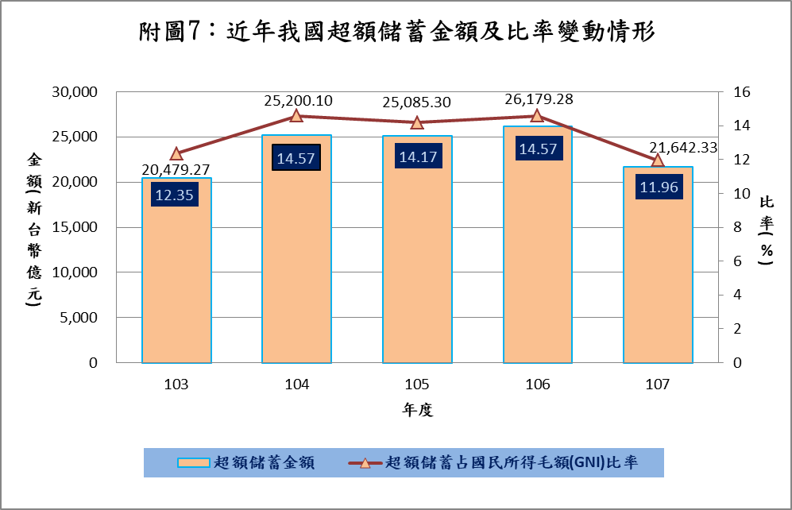

三、強化對新南向政策目標國家之貿易往來，並積極推動加入「跨太平洋夥伴全面進步協定(CPTPP)」，減輕對中國大陸市場之依賴
美中貿易衝突對彼此部分出口貨品加徵5%-25%關稅，勢必衝擊雙方出口貿易。尤其是美國提出加徵關稅之貨品項目及金額共計達6,842項、約2,500億美元，且所加徵稅率自2019年5月10日後均提高至25%，如以2018年美國對中國大陸貨品之貿易赤字達約4,192億美元，占該年度美國貨品貿易赤字總額比率近48%來看，中國大陸之美國出口市場將深受衝擊。一旦中國大陸對美出口貿易衰退，對相關商品、勞務之需求減少，連帶波及我對中國大陸之出口勢在所難免，以近年我國對中國大陸市場達4成之出口依賴，對外貿易受創程度恐不輕。審視近年來我國出口貿易對中國大陸市場之依賴度本即過高，致該市場對我商品、勞務需求之強弱，相當程度影響我出超規模及經濟成長幅度。值此美中貿易衝突事件發生，連帶對我經貿產生不利影響之際，更加凸顯我國應儘可能分散出口貿易市場、避免受制於中國大陸單一市場之必要性。根本改善之道，除穩固原本之美國出口市場，並藉此中國大陸眾多商品輸美受阻、可望對我有轉單效應之機，擴展我國產品在美市場占有率外，強化對鄰近新南向政策目標國家之貿易往來、拓展外銷產品新市場實為當務之急。鑒於我國與鄰近區域多數國家並未簽署自由貿易協定(FTA)，如能爭取加入成員包括澳洲、汶萊、加拿大、智利、日本、馬來西亞、墨西哥、紐西蘭、秘魯、新加坡及越南等11國在內、2018年12月30日正式生效之「跨太平洋夥伴全面進步協定(Comprehensive and Progressive Agreement for Trans-Pacific Partnership, CPTPP)，將等同一次與11個國家簽署FTA，透過彼此開放並降稅之貨品市場，當可望有效擴大我國產品在該組織各會員國之市場規模，亟待政府克服困難，積極推動。此外，如能再輔以鼓勵部分原在中國大陸投資之台商，於評估投資環境之變遷及相關利弊得失後，仍認為不適回台投資者，改往鄰近之新南向地區國家投資，經由與在台關係(往來)企業相關生產設備、物料之密切採購行為，進而增進我國與該等國家之出口貿易，如此或可在假以若干時日後，漸次減輕對中國大陸市場之依賴。

四、加速產業升級，使關鍵性零組件得以逐步自製自主並外銷他國，以改善對日本長期之高額入超
為改善當前我國對外貿易情勢，除籌謀逐步減少對中國大陸(含香港)出口市場之依賴外，減輕對日本及歐洲、澳大利亞等國(地區)常年來之入超亦應為努力方向，並宜將其中對我貿易逆差近年均逾200億美元之最大入超國家-日本，列為首要對象。據台灣日本關係協會官網就台日經濟貿易概況之說明資料，我國從日本主要進口項目為：「積體電路、半導體裝置、積體電路及平面顯示器之機器及器具、小客車及其他主要設計供載客之機動車輛、其他塑膠板、片、薄膜、箔及扁條、電子工業用已摻雜之化學元素」，顯係以附加價值較高之關鍵性零組件為主。如欲擺脫對日本之進口依賴，加速我國相關產業升級，使所需關鍵性零組件得以自製自主當為斧底抽薪之策。尤其是「智慧製造」已成為未來國際產業發展趨勢，如再搭配新一代5G行動通訊技術，將創造無數多元創新應用，相關關鍵技術、零組件專利之取得，更成為當前產業能否得以升級、自主發展之鑰。有鑒於此，為鼓勵具指標性廠商掌握關鍵技術(產品)，以建構完整供應鏈體系爭取國際商機，經濟部前已自104年度起，與科技部共同推動「產業升級創新平台輔導計畫」；行政院並於105年5月提出涵蓋多項產業之大型綜合性「5+2產業創新計畫」，期能加速台灣產業升級及結構轉型，均顯示政府對國內產業升級問題之重視。惟產業結構之轉型及升級需配合研發、投資及輔導，非短期可及，該等計畫仍有待持續實施並觀察具體成效之良窳，及時參酌業界反映意見適切調整作法；且各先進國家如美國、日本、與我競爭國家如南韓等，於我國前揭計畫執行之同時，其科技研發、創新腳步亦並未停歇，因此我國必須迎頭趕上，掌握未來結合「智慧製造」之先驅技術，使相關關鍵性零組件得以逐步自製自主並外銷他國，方能有效減少對日本長期之高額入超。
（分機：8658 洪勝堯）

該年我國經濟之得以有10.6%高成長，實與其前2年(2008年)從美國引發之全球金融海嘯拖累全球經濟，使我國97年、98年經濟成長率分別為0.7%及-1.6%，形成較低比較基期；暨受惠於嗣後美國聯準會(Fed)實施量化寬鬆(Quantitative Easing)貨幣政策、全球景氣復甦等因素有關。
經濟日報108年4月28日社論(第A2版)綜合至該日之前已公布之相關經濟統計數據，更悲觀認為：「今(108)年經濟成長率可能會達不到2%的水準」。
以106年度及107年度為例，我國固定投資占GDP比率為20.48%、20.99%，其中民間投資部分占GDP比率即分別達16.73%及17.02%，政府投資於該兩年度占GDP比率分別僅2.71%及2.78%；公營事業投資更僅有1.04%及1.19%。
104年度及105年度我國對外貿易對經濟成長之貢獻度分別為負0.91個百分點及負0.35個百分點。
如附表1所示，99年度至103年度我國GDP各組成因子對經濟成長之貢獻中，以「商品及勞務之輸出」減去「商品及勞務之輸入」計算之對外貿易貢獻度(百分點)均為正值。
請參閱本文第肆章第五節：「美中貿易衝突之後續發展，為未來我國對外貿易情勢演變增添不確定變數」。
據中央銀行108年3月21日理監事會後記者會提供之參考資料，由世界貿易組織(WTO)編製之全球貿易展望指標(World Trade Outlook Indicator, WTOI)，已從2018年2月之102.3，持續下滑至2019年2月之96.3，為2010年3月以來新低(按：該指數100為平均趨勢值，高於100代表未來1季之全球貿易量將擴張，低於100則代表將萎縮)。
同前註參考資料，國際知名經濟預測及商業諮詢機構IHS Markit預測2019年全球經濟成長率將從2018年之3.2%降至2.8%；美國從2.9%降至2.4%；中國大陸從6.6%降至6.3%；歐元區從1.8%降至1.2%；東協10國則從5.0%降至4.7%。
參自經濟部全球台商服務網公布之「雙邊投資統計」—「海外台商投資概況」中，由經濟部投資審議委員會於108年1月21日提出之「海外臺商投資概況一覽表」。根據該表，截至107年底止，累計台商在中國大陸投資金額1,823.39億美元，占海外臺商投資總金額3,209.94億美元之比率達56.80%；如加計投資於香港之66.15億美元，其金額及比率更增至1,889.54億美元、58.87%。
96年度核准華僑及外國人來台投資金額為153.61億美元。
南亞6國係包括印度、孟加拉、巴基斯坦、斯里蘭卡、尼泊爾、不丹。
2據行政院經貿談判辦公室108年5月23日提出之「新南向政策推動成果」簡報所載統計資料，其中又以越南來台旅客增幅最大，從105年度之3萬6,839人次，增至107年度之19萬3,793人次，增幅426.05%；柬埔寨來台旅客則從2,026人次增至1萬347人次，增幅410.71%次之；菲律賓來台旅客亦從4萬8,198人次增至21萬1,138人次，增幅338.06%。
同前註之資料來源，新南向基礎建設之輸出成果，包括泰國太陽能廠、菲律賓汽電共生廠、馬來西亞都會捷運顧問標、越南環保資源工程等。
105年度我國對東協10國之出口金額及占整體出口總額之比率分別為512.9億美元、 18.30%。
我國僅與該區域內國家之新加坡簽有台星經濟夥伴協定(Agreement between Singapore and the Separate Customs Territory of Taiwan, Penghu, Kinmen and Matsu on Economic Partnership，ASTEP)，2014年4月19日正式生效；與紐西蘭簽有「紐西蘭與臺澎金馬個別關稅領域經濟合作協定」（Agreement between New Zealand and the Separate Customs Territory of Taiwan, Penghu, Kinmen, and Matsu on Economic Cooperation，ANZTEC），2013年12月1日正式生效。
2001年美國對中國大陸貨品之貿易赤字約831億美元，占該年度美國貨品貿易赤字總額之比率約20%；至2018年該項貿易赤字已達4,192億美元，比率更增至近48%。
依美國貿易代表署(USTR) 2019年5月13日公布徵求公眾意見之中國大陸輸美產品清單，其項目包括農牧礦、民生消費品及工業產品，以工業產品為例，包含手機、平板、筆電等資通訊科技產品、鋼鐵及其製品、機械、螺絲螺帽、玩具、鞋類、成衣等；並排除藥品、部分醫藥原料、稀土材料及關鍵礦物等。
其中以電子零組件減少23.3億美元(減幅6.7%)、基本金屬及其製品減少10.5億美元(減幅10.2%)、化學品減少9.4 億美元(減幅12.7%)等減少較多。
分別為經濟部國際貿易局108年5月14日發布之「美國規劃對3,000億美元中國大陸產品加徵25%關稅」、財政部同年5月7日發布之「108年4月海關進出口貿易初步統計」。
參見附表6，我國於107年度核准電子零組件業、批發及零售業赴中國大陸投資各有18.46億美元及11.89億美元，較103年度之16.13億美元、10.96億美元，仍分別增加2.33億美元(增幅14.45%)及0.93億美元(增幅8.52%)。
審計部於106年度中央政府總決算審核報告第甲-9頁即指出：「…；另依據經濟部投資審議委員會民國106年12月5日『加速投資臺灣專案會議』第5次會議之報告，我國投資環境仍存有租稅優惠誘因縮減、技職人才流失、勞動力不足、環評過程冗長、低利率致外商保險公司虧損、匯率升貶影響資金流向，及需與新加坡、中國大陸等國家競爭等影響外人投資之不利因素；…。」
如世界經濟合作暨發展組織OECD(2019.03.06)預估中國大陸2019年、2020年經濟成長率為6.2%、6.0%；國際貨幣基金IMF(2019.01.21)則均預測為6.2%；聯合國UN(2019.01.21)之預測值分別為6.3%及6.2%；知名經濟預測及商業諮詢機構IHS Markit (2019.03.15)則為6.3%、6.0% (以上資料來源同註7)。
據財政部統計，2018年我國全年出口總額雖成長5.9%，惟受美中貿易衝突影響，該年下半年出口之成長率僅1.5%；2019年1-4月更轉為衰退4.0%，出超衰退幅度則達26.8%。
據國家發展委員會108年5月29日發布之新聞稿表示，主要係「反映商品出口走緩、出口集中度偏高以及觀光收入排名滑落」，「惟經常帳餘額占GDP比率排名高居世界第3」。
經濟部108年3月25日於立法院第9屆第7會期經濟委員會第6次全體委員會議，進行「當前兩岸經貿發展之機遇與風險」專案報告時提出之書面報告中即指出：「以網通設備及自行車為例，在中國大陸設廠之我國業者，如最終產品以美國為主要出口市場，受影響較大。」
該草案業經提行政院108年4月11日第3646次會議決議修正通過，並於108年4月18日函送立法院審議。案經108年4月26立法院第9屆第7會期第11次會議一讀後決議交財政委員會審查，嗣經財政委員會於108年5月30日第19次全體委員會議審查完竣(須黨團協商)。
該特定資格條件係指經認定符合屬5+2產業創新領域、高附加價值產品及關鍵零組件相關產業、國際供應鏈居於關鍵地位、自有品牌國際行銷、經認定回台投資項目與國家重要產業政策相關之任一項。
參自經濟部投資業務處108年6月13日發布之即時新聞稿。
超額儲蓄係指將政府與民間儲蓄用於國內投資（含資本形成及存貨）後所剩之資金。
該參考資料中並以南韓為比較對象指出：「2009~2017年台灣民間部門(家庭及企業)儲蓄率平均為32.6%，投資率僅21.24%，呈現儲蓄率居高而投資率偏低的情況，致台灣民間部門超額儲蓄率明顯大於南韓。」依其附表所顯示之數據，該段期間台灣整體超額儲蓄率為11.36%，南韓則僅4.51%(以截至2016年數據計算)，相距達6.85個百分點。
中央政府前瞻基礎建設計畫第1期預算實現數708億7,007萬元，如加計轉入下年度之應付數78億8,657萬元，執行數共為787億5,664萬元；該計畫第2期預算數2,229億5,405萬4千元，如加計第1期預算保留數245億9,973萬元，待執行預算共計2,475億5,378萬4千元，約為前揭第1期預算執行數之3.14倍。
CPTPP之11個成員國人口規模將近5億人(約占全球7%)，2018年GDP總值逾11.1兆美元(約占全球13.1%)。
2018年我國對CPTPP成員國之出口占出口總值約21%，進口則占進口總值約28%。
原名「亞東關係協會」，於2017年5月17日更名「台灣日本關係協會」。
該計畫規劃以「推高質」、「補關鍵」、「展系統」以及「育新興」等四大策略，引導業者開發具市場競爭力之產品或服務，並輔以產業推動及方案補強等措施，期達到提升我國產業附加價值、產業結構優化，並鏈結國際市場。
「5+2產業」及其主要內容分別為：1.智慧機械：以智慧技術發展智慧製造，提供創新產品與服務。2.亞洲‧矽谷(物聯網)：健全創新創業生態系、連結國際研發能量、建構物聯網價值鏈、智慧化示範場域。3.綠能科技：以綠色需求為基礎，引進國內外大型投資帶動我國綠能科技產業發展。4.生醫產業：打造台灣成為亞太生物醫學研發產業重鎮。5.國防產業：藉工業合作機制爭取國外關鍵技術移轉，並配合產業發展策略轉化國防科技研發成果，引領產業升級。6.新農業：以「創新、就業、分配及永續」為原則期建立農業新典範，並建構農業安全體系及提升農業行銷能力。7.循環經濟：透過重新設計產品和商業模式，促進更好之資源使用效率、消除廢棄物及避免污染自然環境。
審計部於106年度中央政府總決算審核報告有關經濟部主管之審核意見中即指出(第乙-370頁)：「…製造業為運用中間投入最大之行業，民國105年度中間投入占全體產業之63.8%，經以TFP(總要素生產力，除可觀察勞動、資本運用效率外，更可衡量包括能源、原材料及企業服務等中間投入品質與效率提升對生產總額之影響，可視為技術進步率)檢視我國製造業技術進步情形，民國101至105年度製造業實質生產總額平均年增率0.6%，TFP對實質生產總額貢獻度為0.4個百分點，占59.2%，惟其平均年增率僅0.35%，亦低於前三段景氣循環期(指91年至93年平均之1.9%；94年至97年平均之1.3%；98年至100年平均之4.2%)。綜上，顯示我國工業及服務業技術進步，惟研發創新競爭力尚欠理想，不利帶動經濟持續推升，…。」

